ÎNVĂȚĂM SĂ FIM LIDERI, CONDUCÂND PE ALȚII
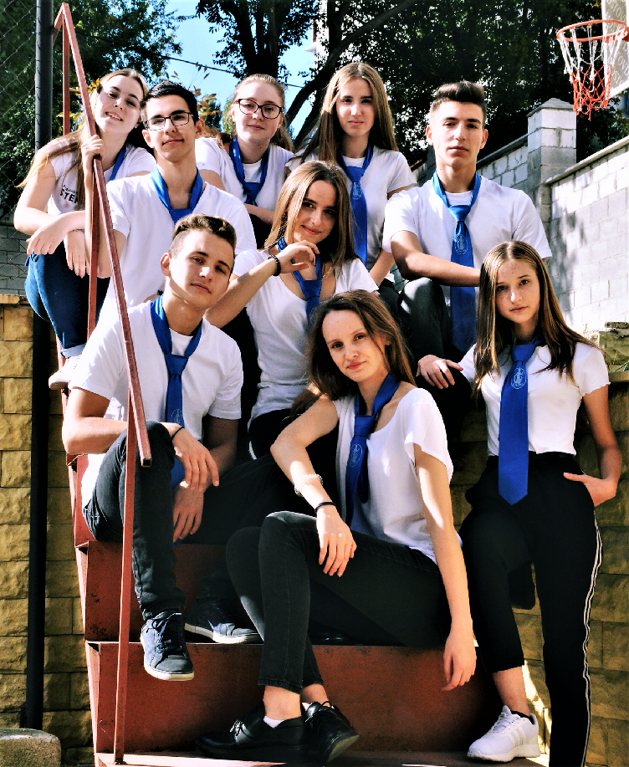
Senatul Liceului Teoretic Republican ”Aristotel”, pe lângă faptul că este o echipă de elevi care reprezintă vocea colegilor, e și o familie. Acesta s-a format din dorința de a se implica, de a organiza activități cât mai interesante și de a lucra în echipă. Întrucât această familie suntem noi, senatul Tie2Tie și toți elevii liceului, echipa concurentă în cadrul alegerilor în Senat se implică și ea în mod constructiv și creativ în toate activitățile.
Trăind într-o țară democrată, ne pregătim din liceu să pătrundem în sensul valorilor. Învățăm a fi lideri, conducând pe alții. De aceea, în instituția noastră se respectă o regulă: la începutul fiecărui an școlar, în liceu se organizează campania electorală, urmată de Ziua alegerilor. Campania durează 2 luni, timp în care echipele eligibile organizează mai multe activități.
La început, am format echipa, am ales denumirea, logo-ul, motto-ul care ne va reprezenta. După 2 luni pline de evenimente organizate de echipe, are loc o de dezbatere publică cu participarea tuturor echipelor. Aici fiecare își prezintă echipa și planul de acțiuni pentru viitorul apropiat. După toate, vine și Ziua alegerilor...
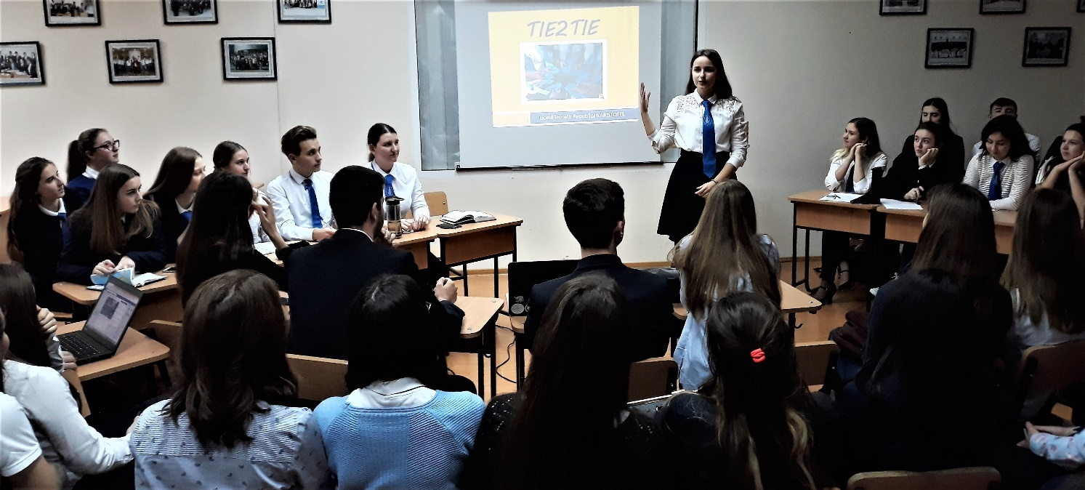
Am încercat să lăsăm pixul, foaia și, cu ajutorul colegilor, am realizat votarea mai diferită decât în anii trecuți și anume în mod ON-LINE. Personal, această zi a fost una dintre cele mai stresante, iar, când a ajuns momentul aflării rezultatelor, eram într-o stare de șoc și nu știam cum să reacționez. M-am simțit foarte mândră de echipa Tie2Tie, nu pentru că am câștigat, dar pentru că munca depusă a fost apreciată la nivel de colegii noștri.

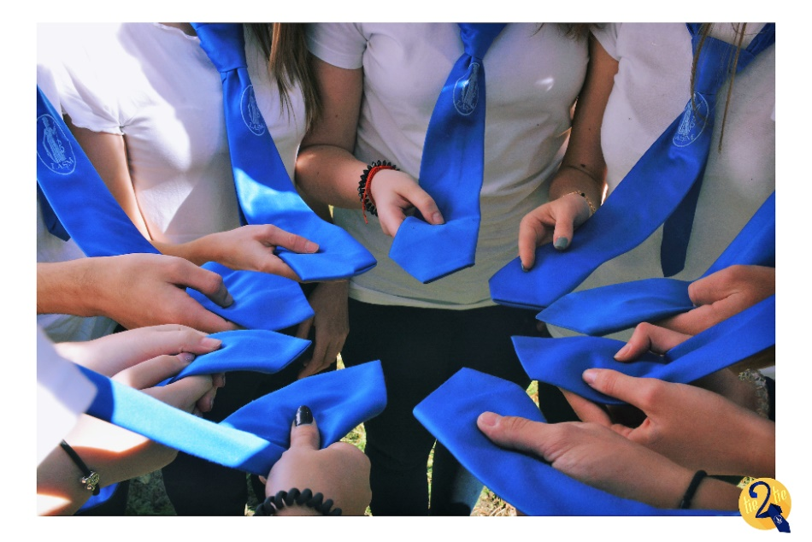
Oficial, devenind Senatul liceului, am început să ne implicăm atât în organizarea activităților extra-curriculare, cât și în identificarea și rezolvarea problemelor elevilor. Am realizat un chestionar pentru identificarea problemelor, am stabilit care sunt cele majore și, împreună cu administrația, am luat decizii cu privire la rezolvarea acestora.
Printre activitățile organizate se enumeră: Treasue Hunting, Acces la Succes cu personalități marcante din Republica Moldova (mai multe ediții), Anime/Movie Quiz, Wizards Party, Movie Night, Miercurea pe la chindii - act de caritate de Crăciun pentru copii orfani, sesiuni de informare despre universitățile de peste hotare și multe alte evenimente dedicate zilelor tematice naționale și internaționale.
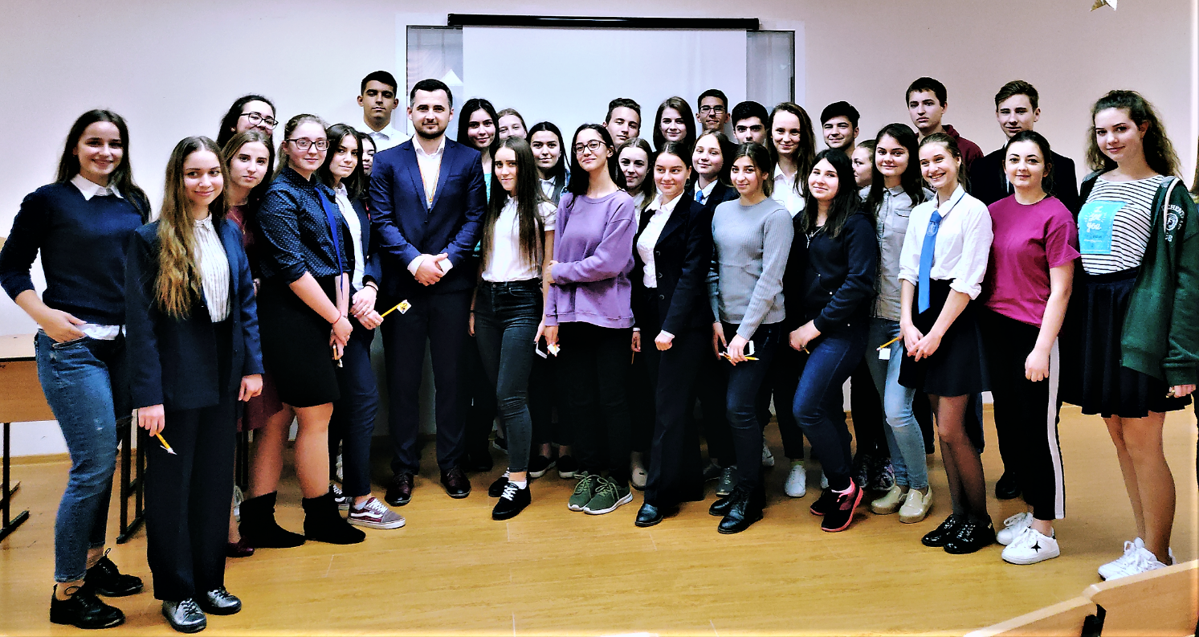
Una dintre realizările cu care ne mândrim foarte mult este redecorarea cabinetului 103 – Sala în care elevii își petrec timpul liber. Deoarece acest spațiu a devenit important pentru noi, am decis să-i dăm puțină viață și culoare.
Într-un final, afirm cu certitudine că a fi parte din Senat nu e ușor și impune multe responsabilități, dar tot ce facem, o facem din suflet. Încercăm să organizăm activități în care elevii nu doar să se recreeze, dar și să-și îmbogățească cultura generală, să comunice și să se împrietenească. Se spune că anii de liceu sunt cei mai fericiți ani, iar datoria noastră e să-i facem de neuitat, construindu-le elevilor un mediu prietenos și democrat în școală.

ELENA MUNTEANU, președintele Senatului (Tie2Tie)

